LÖSUNGEN INDEFINITPRONOMEN „IRGEND“
__________________________________________________________________________

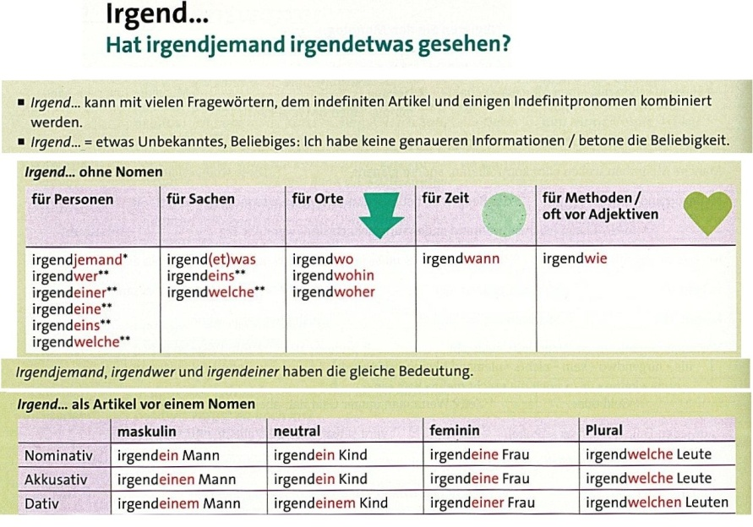
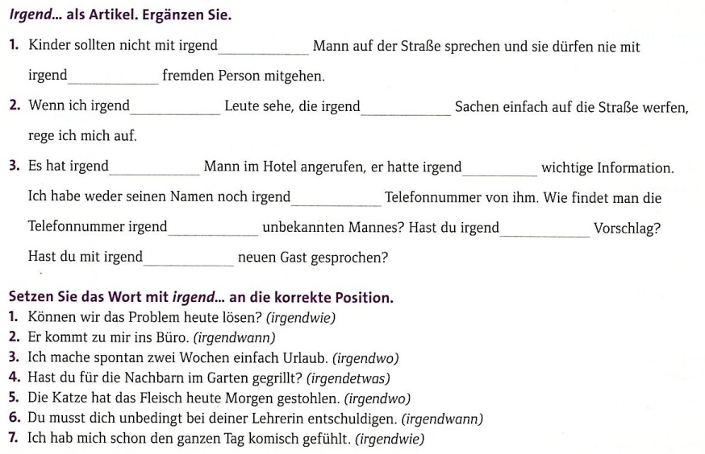

Lösungen: Irgend als Artikel
1 mit irgendeinem Mann sprechen; mit irgendeiner fremden Person mitgehen
2 irgendwelche Leute sehe, die irgendwelche Sachen auf die Straße werfen
3 irgendein Mann hat angerufen; er hatte irgendeine wichtige Information; noch irgendeine Telefonnummer; die Telefonnummer irgendeines unbekannten Mannes? Hast du irgendeinen Vorschlag?
Hast du mit irgendeinem neuen Gast gesprochen?

Lösungen: Das Wort Irgend
1 Können wir das Problem heute irgendwie lösen?
2 Er kommt irgendwann zu mir ins Büro.
3 Ich mache spontan zwei Wochen einfach irgendwo Urlaub.
4 Hast du für die Nachbarn irgendetwas im Garten gegrillt? / irgendetwas für die Nachbarn …
5 Die Katze hat das Fleisch heute Morgen irgendwo gestohlen.
6 Du musst dich unbedingt irgendwann bei deiner Lehrerin entschuldigen.
7 Ich hab mich schon den ganzen Tag irgendwie komisch gefühlt.

